CENTRO DE CIÊNCIAS AGROVETERINÁRIAS-CAV
PROCESSO SELETIVO – 03/2022
Área de Conhecimento: AVALIAÇÃO AMBIENTAL E RECUPERAÇÃO DE ECOSSISTEMAS FLORESTAIS
Candidato: Dr Newton Clóvis Freitas da Costa - E-mail: newtoncfc@gmail.com
Interposição de Recurso da Provas de Títulos

Ofício 01/2022 – Edital 03/2022

Eu Newton Clóvis Freitas da Costa, CPF 06261885982, na condição de candidato concorrente a uma das vagas do Processo Seletivo de Professor Substituto conforme Edital 03/2022, em primeiro momento solicito, por intermédio do presente documento, o acesso a correção da prova de títulos deste candidato, cujo número de inscrição é 280. Por ocasião do presente documento, com base no disposto no Edital 03/2022, item 15.1, que trata dos recursos (“Do resultado da prova escrita, didática e de títulos caberá recurso ao Presidente da Banca Examinadora”) venho respeitosamente também solicitar vossa reconsideração em relação nota atribuída pela banca na prova de títulos deste candidato.

Segue abaixo as razões recursais.

Considerando o disposto no Edital 03/2022, no que se refere a Prova de títulos, conforme item 11.11.3.
“A Banca Examinadora analisará os Curriculum Vitae a partir da experiência dos últimos 5 (cinco) anos dos candidatos que obtiveram nota mínima 7,0 (sete vírgula zero) na prova escrita e na prova didática, atribuindo-lhes pontuação de acordo com o Anexo I da Resolução 015/2016-CONSEPE, que está disponibilizado no site da UDESC, na página referente a este Processo Seletivo, juntamente com o presente Edital”
Bem como no item 11.11.11.
“Uma atividade cuja natureza permite sua pontuação em mais de um item da tabela de pontos, será considerada apenas aquela de valor maior.”
Considerando também o Anexo I da Resolução 015/2016-CONSEPE (Figura abaixo).
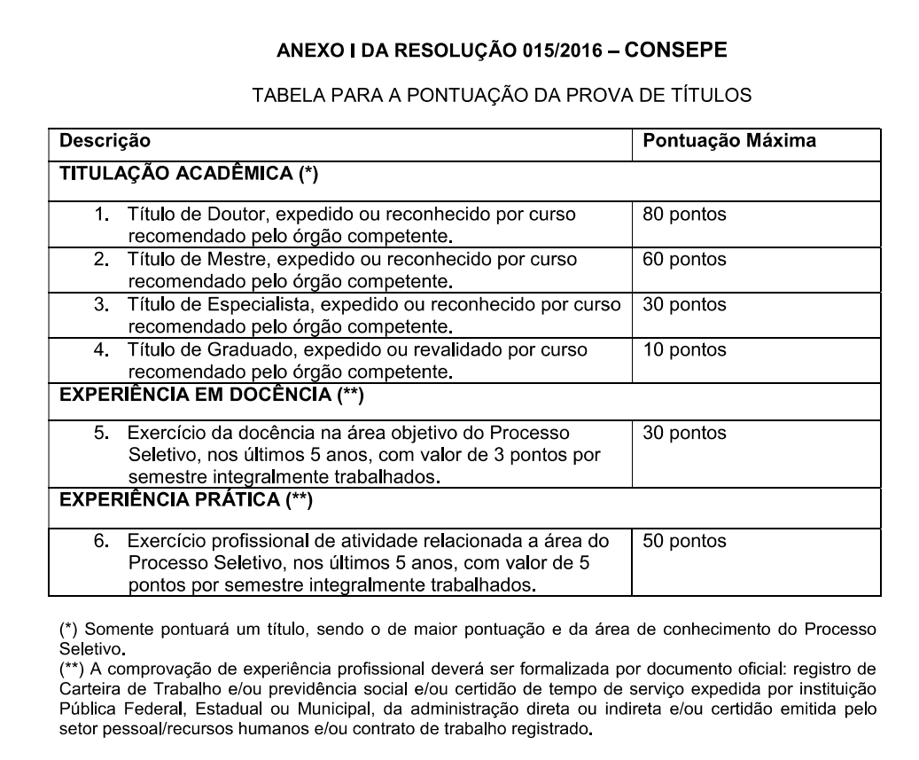
a) Solicito esclarecimentos em relação a pontuação bruta atribuída pela banca, com especificações da pontuação atribuída a este candidato, em relação a Experiência Prática (item 6 da Tabela para pontuação da prova de Títulos, Resolução 015-2016 – CONSEPE).
b) Conforme Curriculum Vitae apresentado por este candidato (na versão digital via e-mail para a presidente da banca examinadora, bem como na versão impressa), considera-se que deveria contar para pontuação bruta os seis semestres (período de 24/05/2018 a 16/06/2021) como exercício profissional de atividade. Este período corresponde ao regime de contrato com a UDESC como professor substituto na especialidade de Biologia Molecular e Determinação de Paternidade em um regime de 40 horas-aula, conforme disposto no edital de processo seletivo nº 05/2017. A critério de esclarecimento a banca examinadora, cabe ressaltar que até o ano de 2021 havia na UDESC a modalidade de Professor Substituto contratado no regime 40h horas-aula semanais, para atuar profissionalmente em atividades de caráter administrativo. Atualmente, professores substitutos só podem ser contratados, exclusivamente para dar aulas, pelo regime hora-atividade, com no máximo 20h semanais. Esses detalhes podem ser verificados na documentação entregue por este candidato. Como forma de esclarecimento sobre este caso, ressalta-se que especificamente para o exercício do cargo de professor substituto em Biologia Molecular e Determinação de Paternidade, além da titulação acadêmica em Engenharia Florestal (área relacionada) era exigido para vaga emissão de uma Anotação de Responsabilidade Técnica (ART) de Cargo e Função (documento suplementar 1, em anexo). Portanto, esta atividade deveria ser considerada para pontuação bruta não como exercício da docência, mas sim como exercício profissional, que neste caso somaria 5 (cinco) pontos por semestre, durante 6 (seis) semestres, o que totalizaria 30 pontos.
c) Ainda com relação a pontuação como exercício de atividade profissional, junto ao Curriculum Vitae apresentado, foi entregue a documentação comprobatória referente ao Termo de compromisso de Bolsa FAPESC e Plano de Trabalho do Bolsista, no qual é comprovado mais um ano de atividade profissional (período de 01/07/2021 até o presente momento) junto a UDESC e a FAPESC conforme prevê o Edital de chamada pública Fapesc nº 05/2021 – Programa de Fomento a Pesquisa e Inovação em áreas estratégicas para atender a demanda da sociedade catarinense pela Universidade do Estado de Santa Catarina (UDESC). Como forma de esclarecimento, mais uma vez destaco que o exercício desta atividade é de caráter profissional, pois além da titulação acadêmica (área relacionada) era exigido para assumir a vaga a emissão de Anotação de Responsabilidade Técnica (ART) de Cargo e Função (conforme pode ser visto no documento suplementar 2, assinado pelo Reitor da UDESC, documento em anexo). Portanto, neste caso, deveria ser computado no somatório da pontuação bruta mais 5 (cinco pontos) por semestre, durante 2 (dois) semestres, totalizando 10 (dez) pontos.
d) De acordo com o que está disposto no Anexo I da Resolução 015/2016-CONSEPE no que se refere a EXPERIÊNCIA EM DOCÊNCIA “5. Exercício da docência na área objetivo do Processo Seletivo, nos últimos 5 anos, com valor de 3 pontos por semestre integralmente trabalhados”, assim como a EXPERIÊNCIA PRÁTICA “6. Exercício profissional de atividade relacionada a área do processo seletivo, nos últimos 5 anos, com valor de 5 pontos por semestre integralmente trabalhados” é importante destacar que há uma diferença do se deve tratar como área. Pois, no caso do Exercício da docência está especificado “na área objetivo do Processo Seletivo”, já no caso do Exercício profissional de atividade é mencionado “atividade relacionada a área do processo seletivo”. Claramente, para cada um dos casos deve haver uma diferença na interpretação do que ser tratado como área, do contrário, acredito que o texto deveria ser o mesmo para ambos. Portanto, a interpretação cabível é que se deve considerar uma área mais abrangente para Exercício profissional de atividade relacionada a área do processo seletivo, do que Exercício da docência na área objetivo do Processo Seletivo.
e) Ao considerar o que está disposto no Edital 03/2022, não fica claro o que deve ser considerado de fato como como área, pois ao longo do edital pode-se observar os seguintes termos: área; área de conhecimento; grandes áreas; subárea; áreas afins; área de conhecimento objeto. Inclusive em nenhum momento do Edital 03/2022 é mencionado o termo área objetivo, conforme descrito no texto do Anexo I da Resolução 015/2016-CONSEPE. Especificamente para as vagas CENTRO DE CIÊNCIAS AGROVETERINÁRIAS – CAV (item 7.2.), é mencionado no referido edital o seguinte: “7.2.1. Para a área de Avaliação Ambiental e Recuperação de Ecossistemas Florestais é obrigatório ter Graduação em Engenharia Florestal, com Mestrado e/ou Doutorado obtido em curso de pós-graduação reconhecido e avaliado pela CAPES nas áreas de Ciências Agrárias I.” Neste caso, pode-se interpretar que tanto Avaliação Ambiental e Recuperação de Ecossistemas Florestais quanto Ciências Agrárias são interpretadas no edital como sendo áreas, não havendo, portanto, a distinção entre “grande área”, “área”, e “subárea”, conforme classificação estabelecida pela CAPES (disponível em: https://www.gov.br/capes/pt-br/acesso-a-informacao/acoes-e-programas/avaliacao/instrumentos/documentos-de-apoio-1/tabela-de-areas-de-conhecimento-avaliacao).
Ainda no Edital 03/2022, o item 11. DA REALIZAÇÃO DO PROCESSO SELETIVO, subitem
“11.4. A prova escrita e a prova didática serão relacionadas à área de conhecimento objeto do processo seletivo, cuja ementa e bibliografia estarão à disposição dos candidatos no site www.udesc.br/processoseletivo/032022 , a partir da abertura do Processo Seletivo.”
considera-se para a prova escrita e didática “área de conhecimento objeto”. Já no subitem que trata especificamente da prova escrita é utilizado o termo área de conhecimento, conforme segue:
“11.9.1. A prova escrita será sem consulta, e versará sobre a matéria constante do ementário da área de conhecimento à disposição dos candidatos no site da UDESC (www.udesc.br/processoseletivo/032022).”
Da mesma forma, o subitem que versa sobre a prova didática menciona novamente área de conhecimento, conforme segue:
“11.10.4. O tema sobre o qual versará a prova didática, único para todos os candidatos, será sorteado pela Banca Examinadora, no início da prova escrita, a partir de pelo menos 3 (três) temas relacionados à área de conhecimento, objeto do Processo Seletivo, respeitada a ementa e a bibliografia divulgada no site da UDESC (www.udesc.br/processoseletivo/032022).” .
Porém no subitem 11.11. Da prova de títulos, é mencionado o seguinte:
“11.11.3. A Banca Examinadora analisará os Curriculum Vitae a partir da experiência dos últimos 5 (cinco) anos dos candidatos que obtiveram nota mínima 7,0 (sete vírgula zero) na prova escrita e na prova didática, atribuindo-lhes pontuação de acordo com o Anexo I da Resolução 015/2016-
CONSEPE, que está disponibilizado no site da UDESC, na página referente a este Processo Seletivo, juntamente com o presente Edital.”
e
“11.11.6. O candidato deverá comprovar a experiência profissional mediante cópia de contrato de trabalho e/ou declarações”
Pode-se perceber que em nenhum momento é especificado qual área deve ser considerada para comprovação da experiência profissional.
Portanto, com tantas interpretações possíveis para o termo área constante no Edital 03/2022, considera-se que a definição do que deveria ser considerado como área não está substancialmente clara e por isso venho por meio deste solicitar que as atividades constantes no currículo (conforme comprovação entregue para banca examinadora) sejam contabilizadas como Exercício profissional de atividade relacionada a área do processo seletivo. Juntamente com a pontuação do título de Doutor, para pontuação na Titulação Acadêmica (conforme diploma entregue).
f) Com relação ao exposto acima considera-se que a Pontuação Bruta deveria ser de no mínimo 80 (oitenta) pontos para o título de doutor e 40 pontos referente ao Exercício profissional de atividade, totalizando 120 pontos. Além disso, reitero que a forma de contratação do profissional pela UDESC não deveria prejudicar a pontuação deste em relação ao disposto no Anexo I da Resolução 015/2016.
g) Visto que a classificação no processo seletivo depende da média final do candidato, a qual leva em consideração pontuação na prova de títulos, solicito que o presente recurso seja respeitosamente examinado pela banca examinadora. Por fim, reitero que a forma de contratação do profissional pela UDESC não deveria prejudicar a pontuação deste em relação ao disposto no Anexo I da Resolução 015/2016, desta mesma instituição.

ANEXO 1 – Documento Suplementar ART de Cargo e Função 2018-2021.
ANEXO 2 - Documento suplementar 2, assinado pelo Reitor da UDESC.

ANEXO 3 - Documento Suplementar ART de Cargo e Função 2021-Atual.

Lages, 30 de agosto de 2022.

___________________________________
Newton Clóvis Freitas da Costa

